День конституции
Ты знаешь, что сегодня важный праздник? Сегодня День Конституции Российской Федерации!
Любая конституция – это документ, который закрепляет основы конституционного строя государства, права и свободы человека и гражданина, основы общественного строя, форму правления и территориального устройства, организацию высших органов государственной власти, столицу государства и государственную символику.
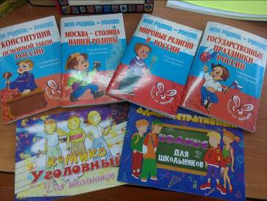
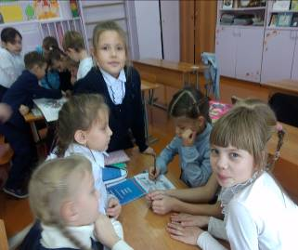
В целях популяризации идеи единения многонационального народа Российской Федерации через любовь к Родине, к своему народу, к своей истории, согласно плану работы школы 12 декабря 2018 года были проведены мероприятия, посвященные Дню Конституции. В мероприятиях приняли участие обучающиеся 1-11 классов. Целью занятий являлось: формирование у учащихся понимания сущности и значения Конституции и государственных символов Российской Федерации, воспитания чувства уважения, гордости, патриотизма, расширения кругозора и повышения общей культуры учащихся.
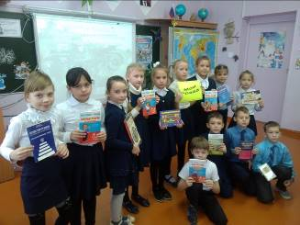
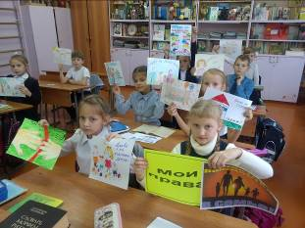
Конституцию должен знать каждый гражданин, ведь это основной закон государства нормативный правовой акт, который влияет на все последующие принимаемые законы, а также определяет права и свободы!

